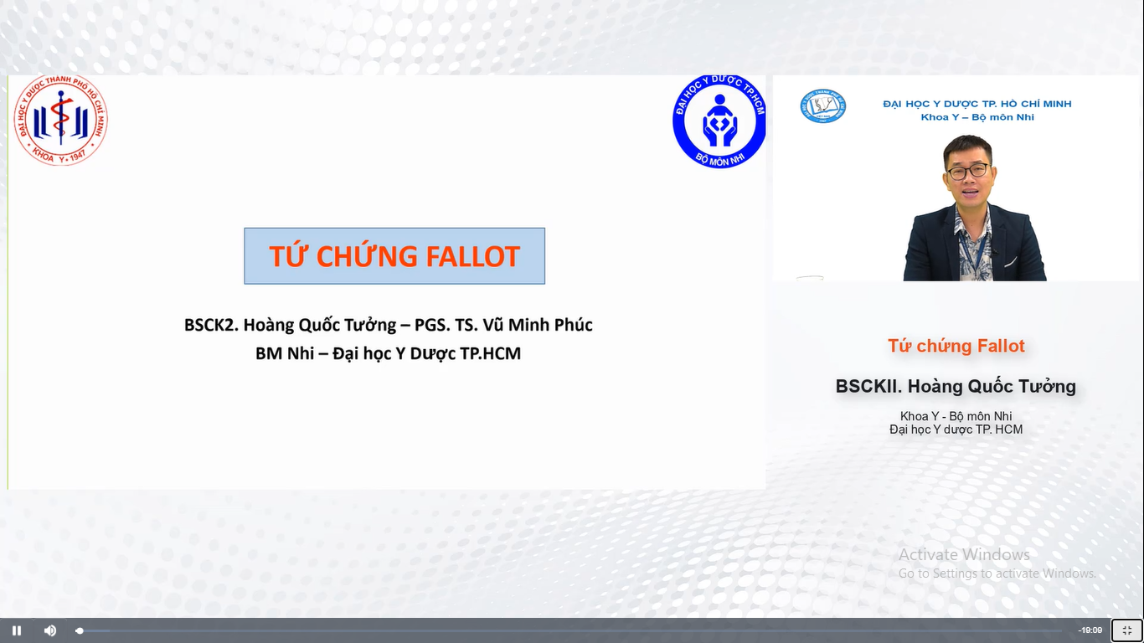

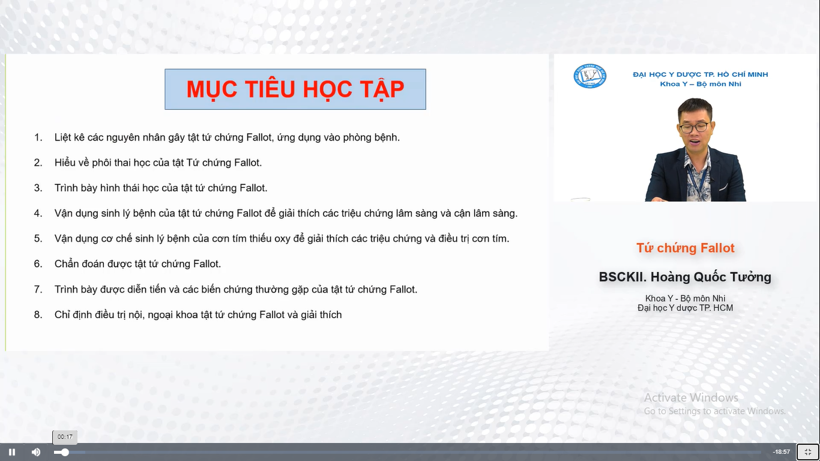

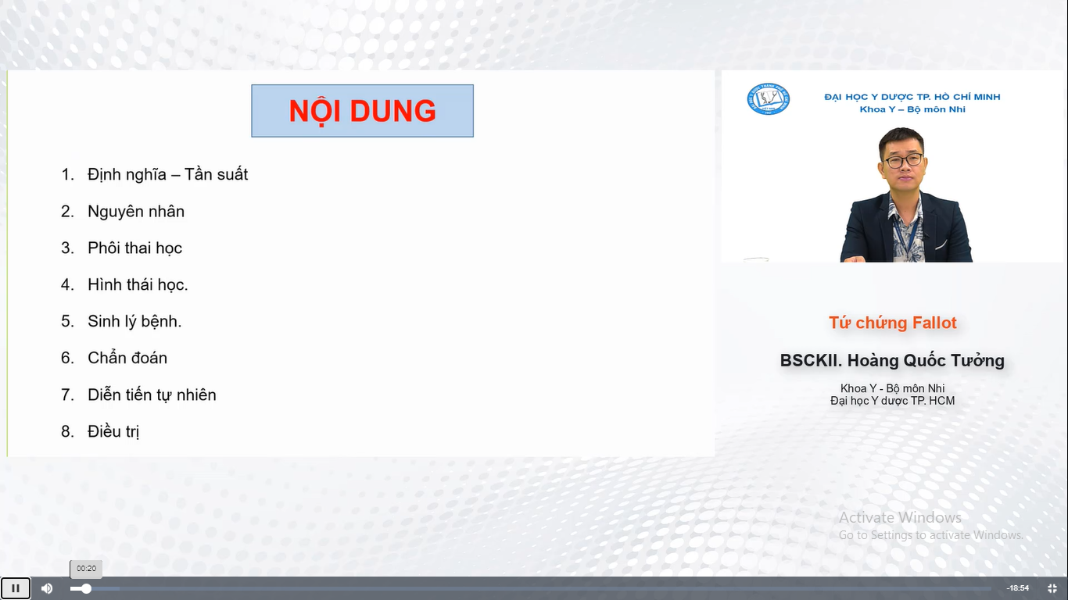

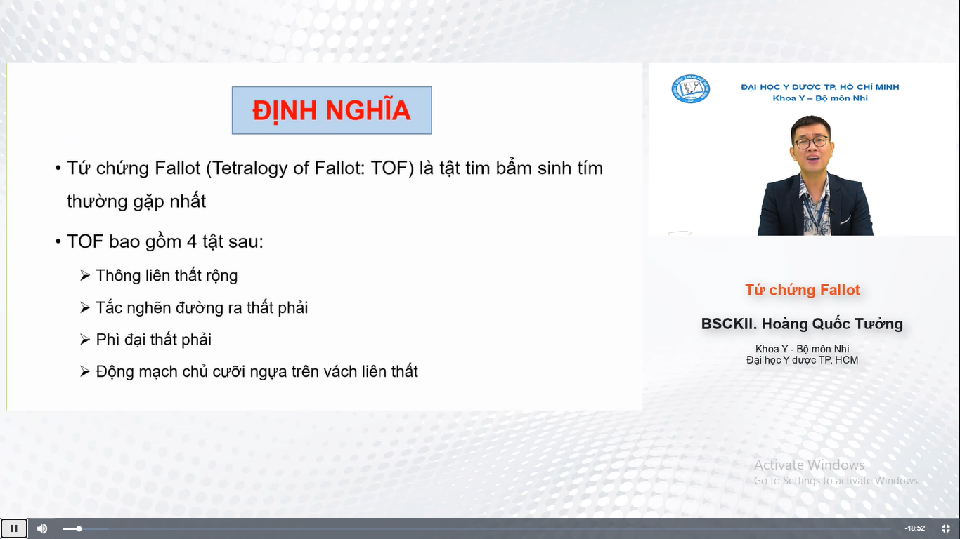

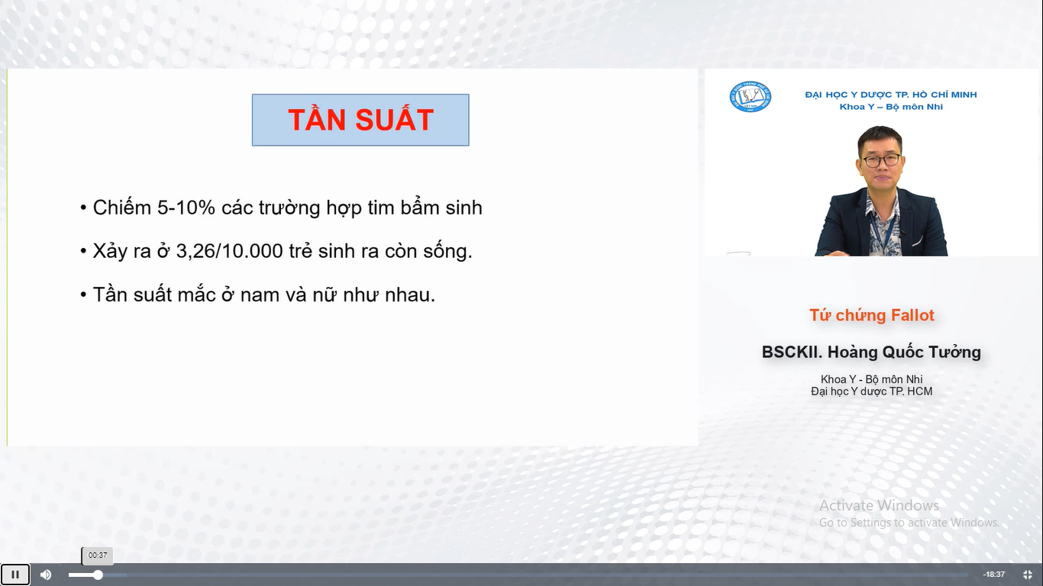

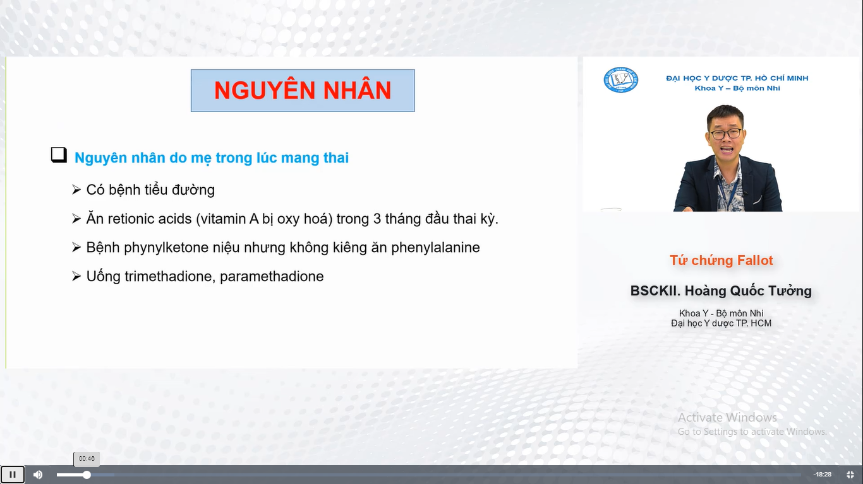

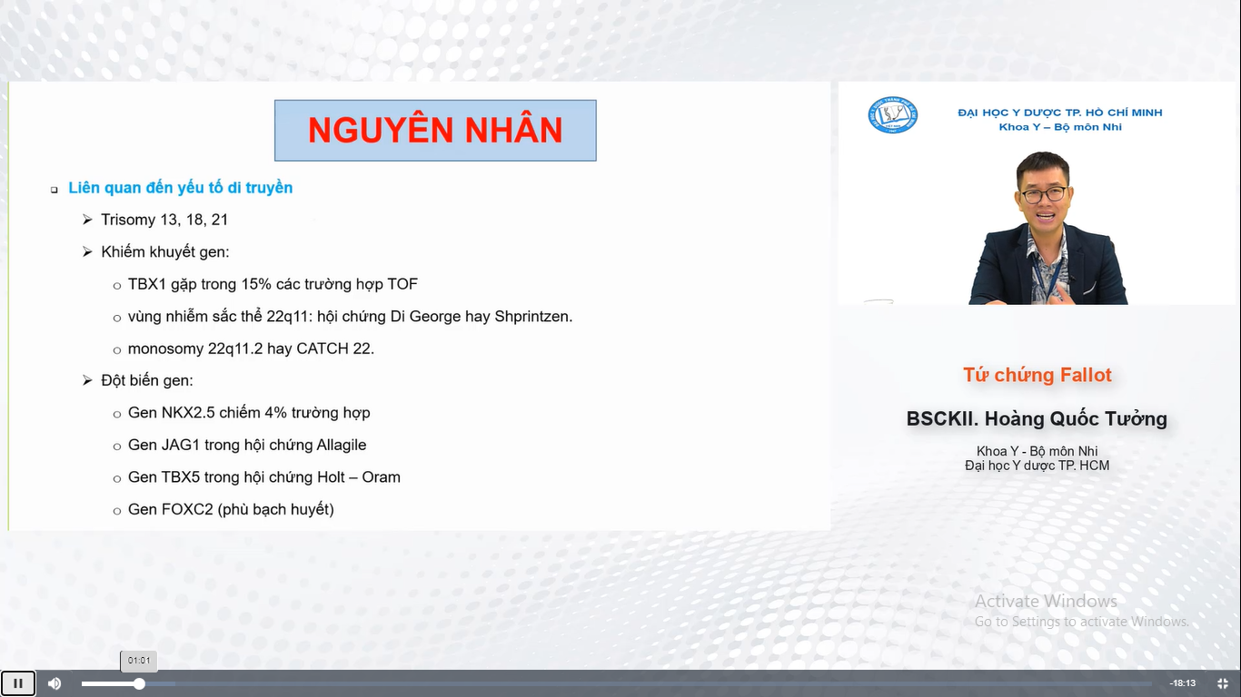

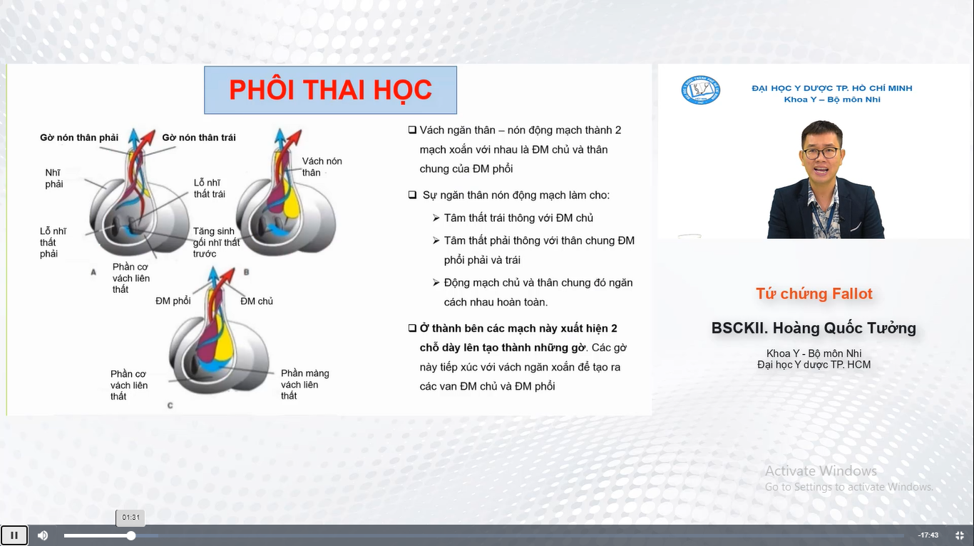

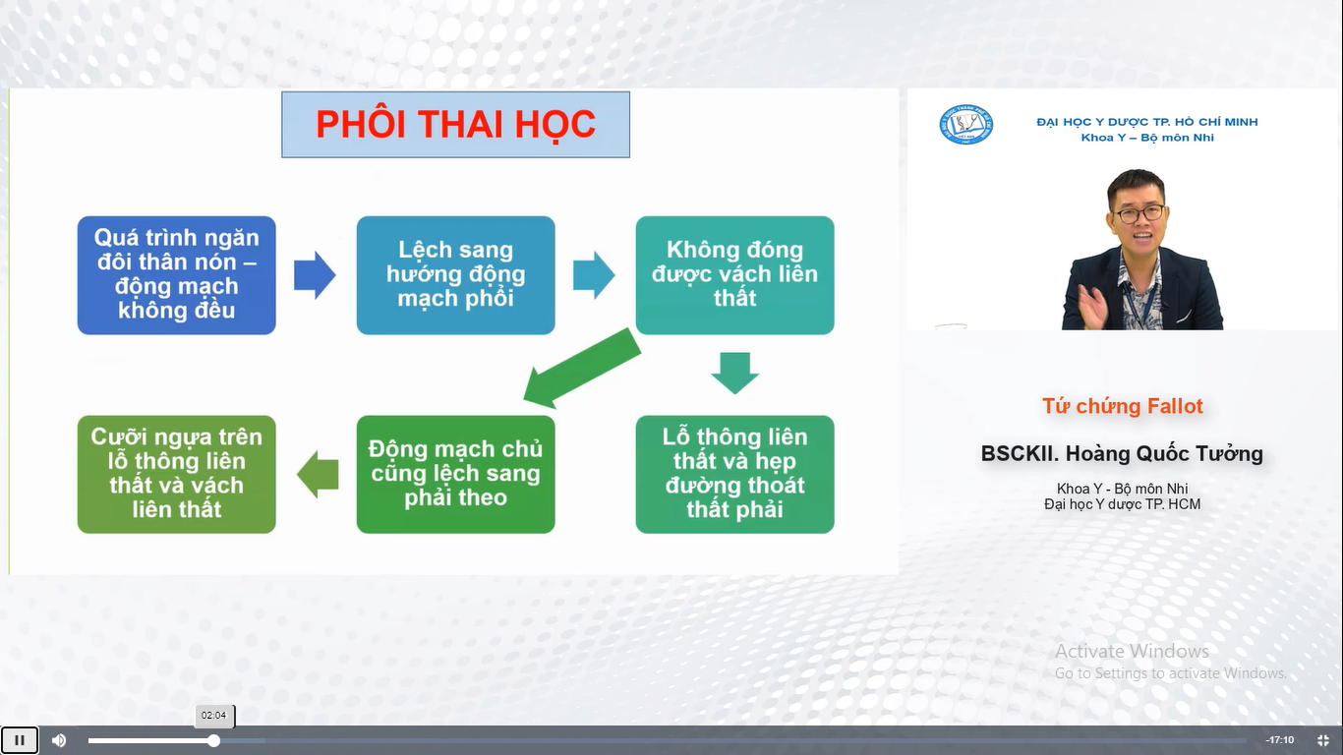

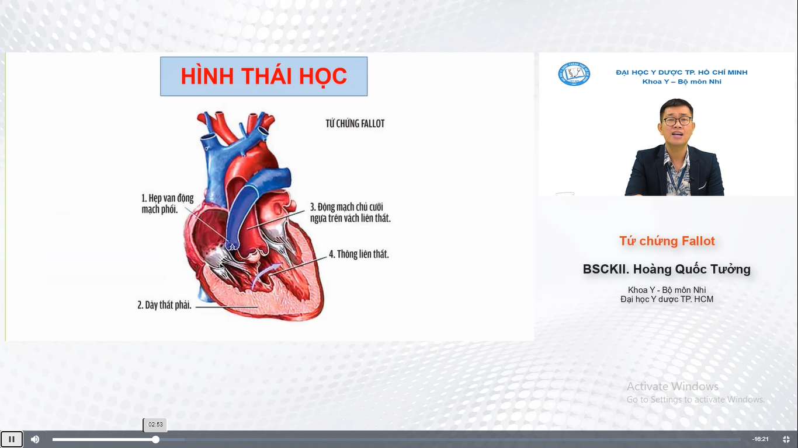

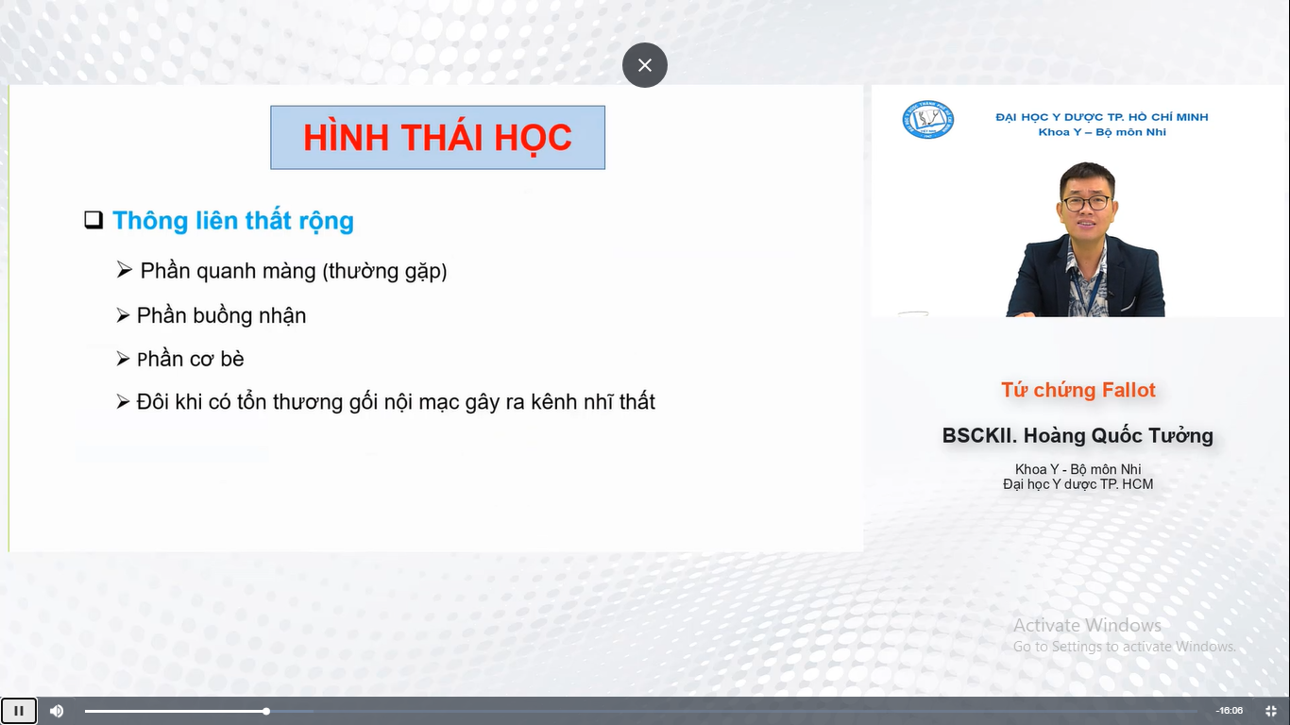

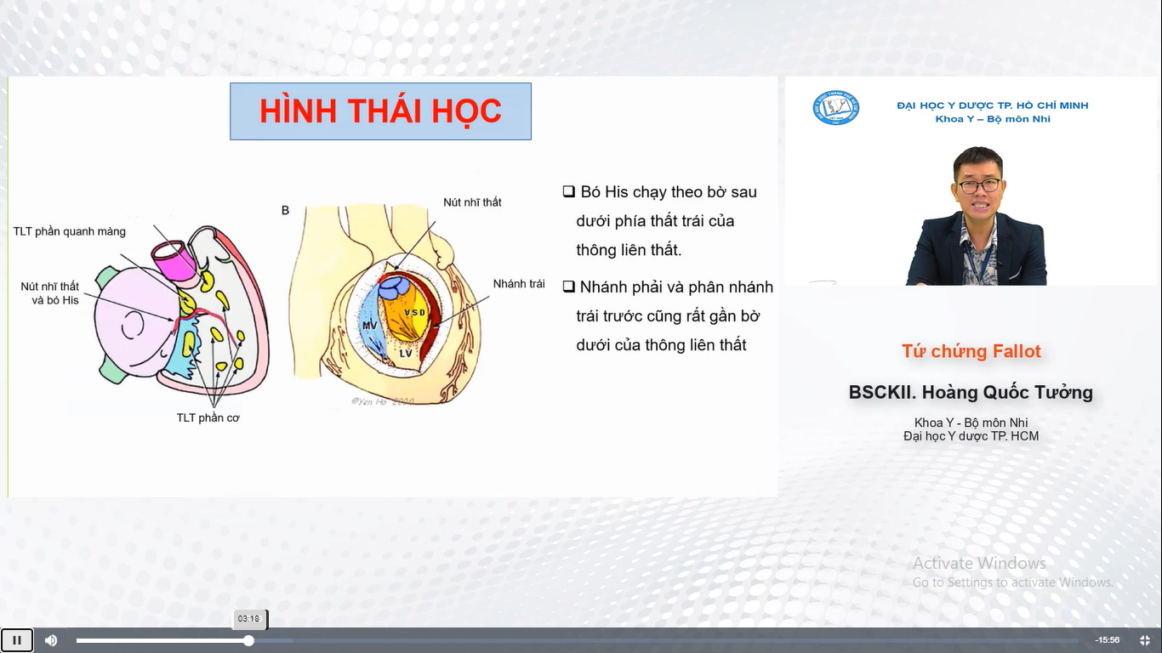

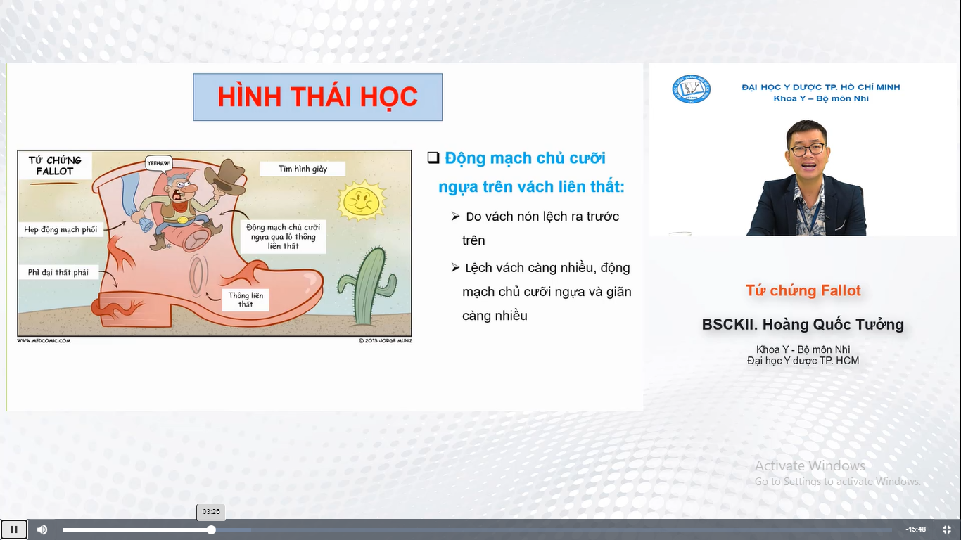

Tim hình chiếc giày thấy dc trên XQ

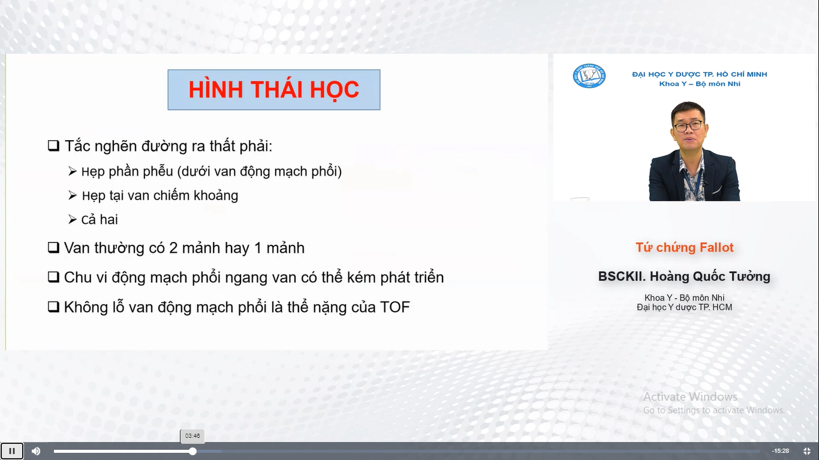



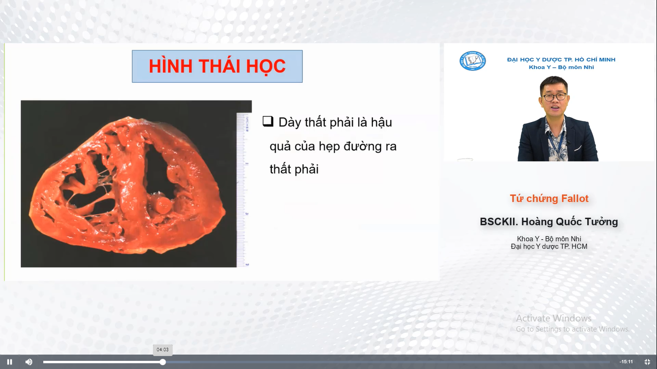

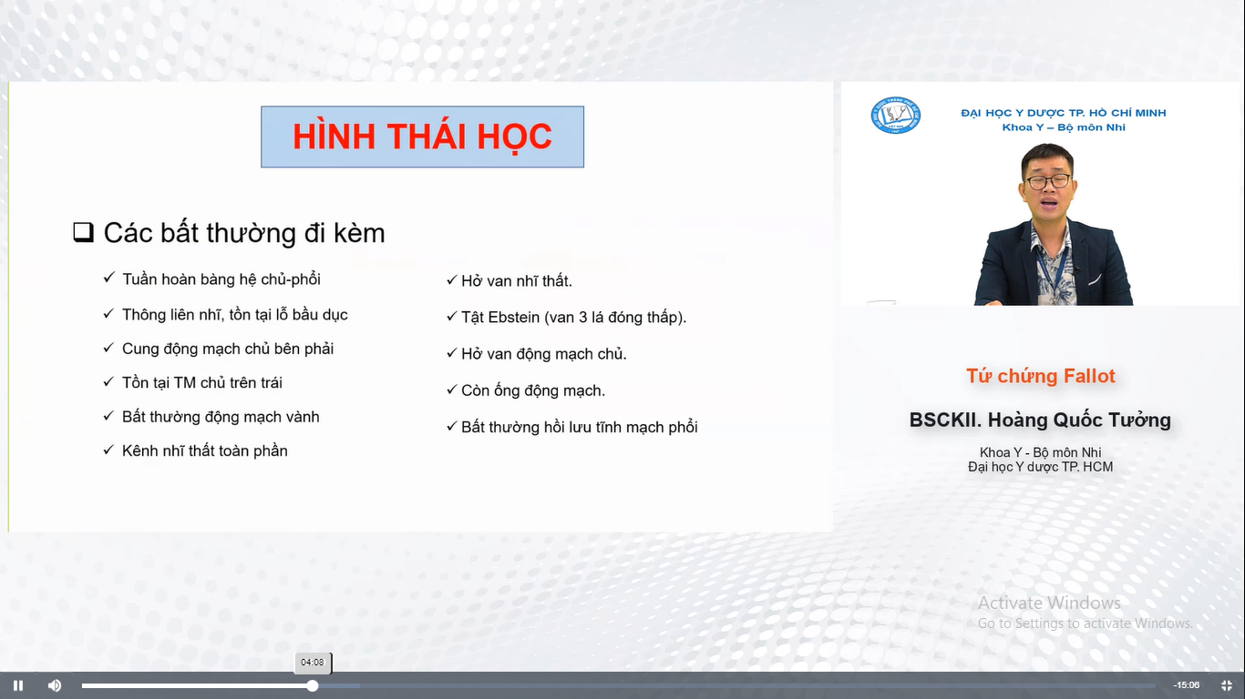

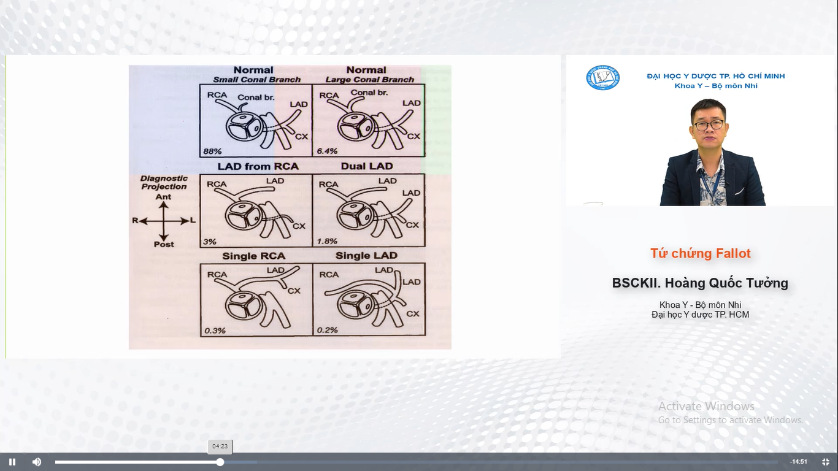

Các tổn thương mạch vành đi kèm

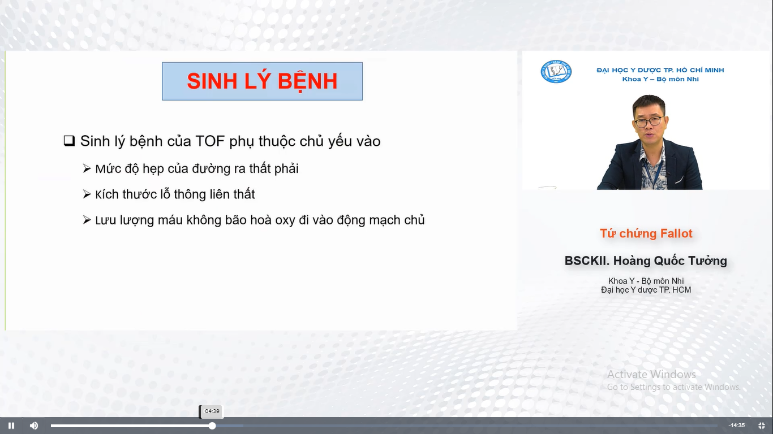

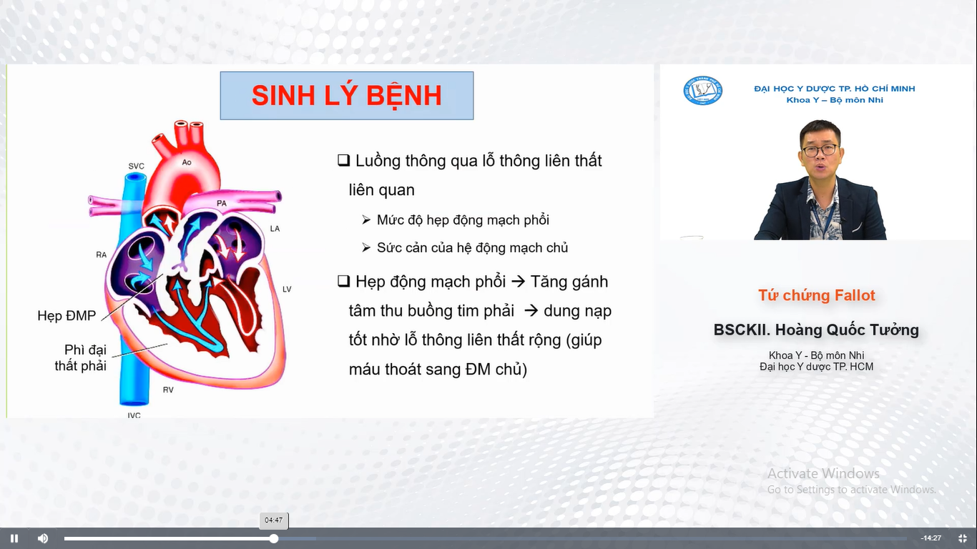

Lỗ thông liên thất rộng giúp cân bằng áp lực 2 bên

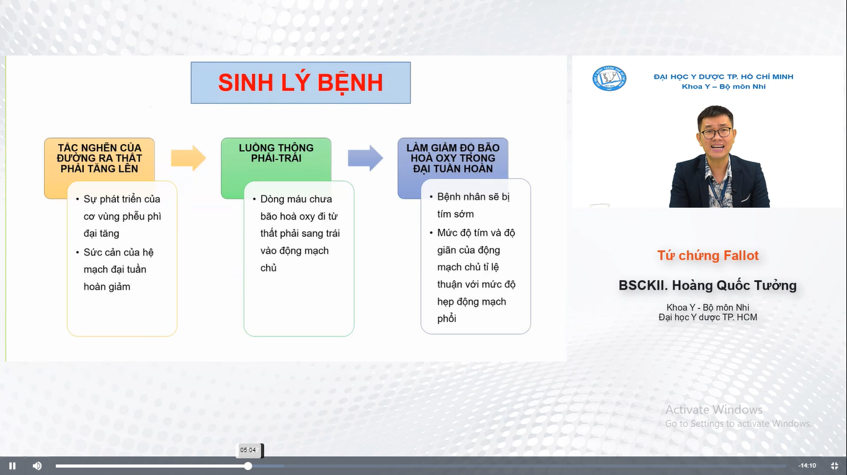

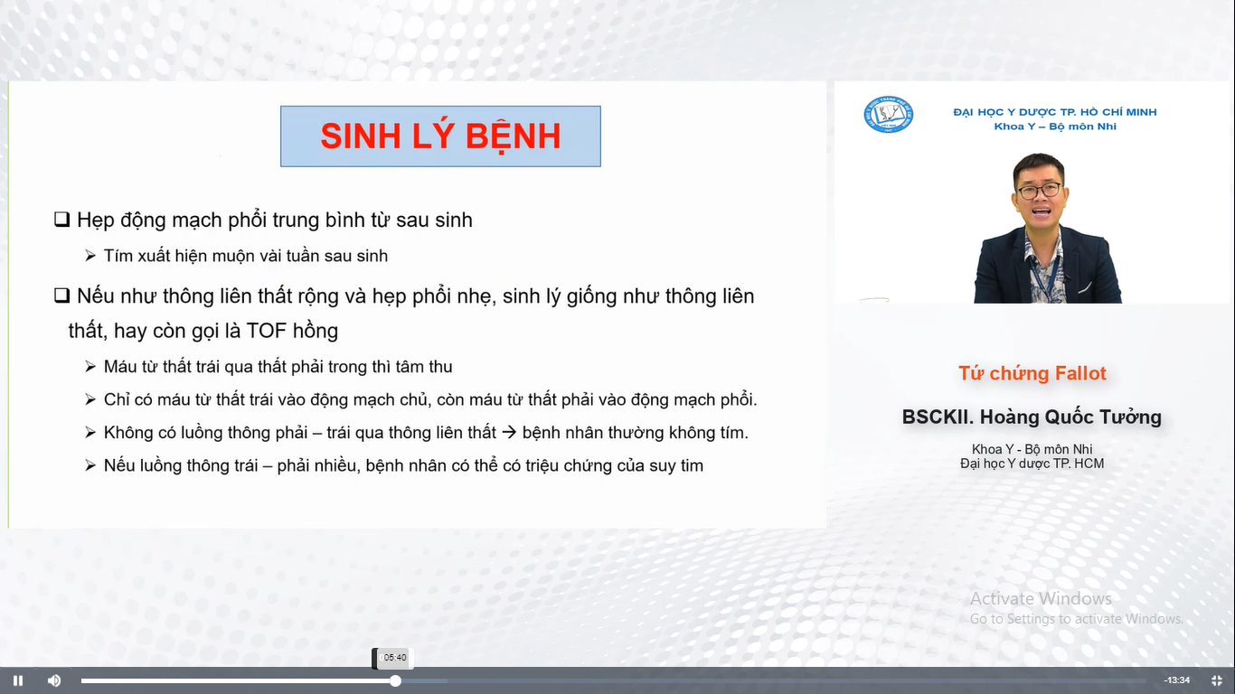

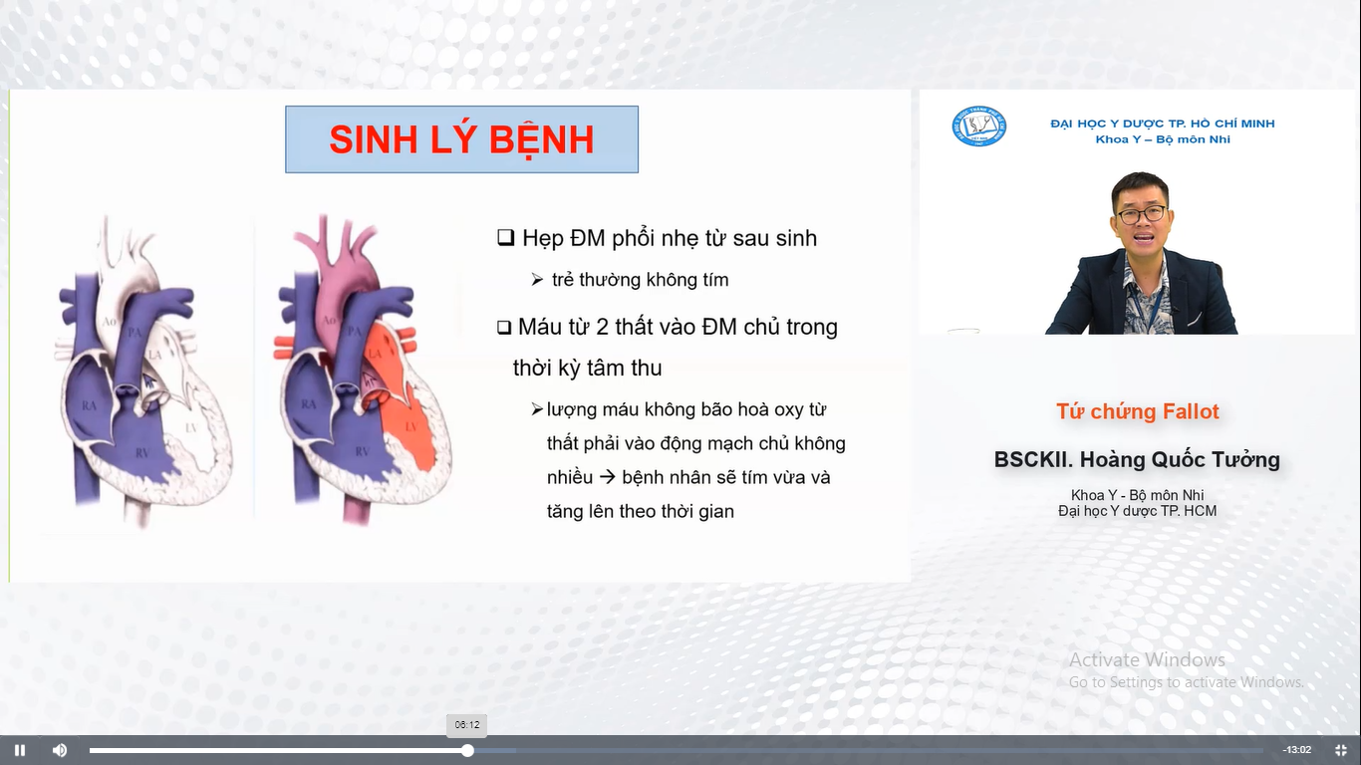

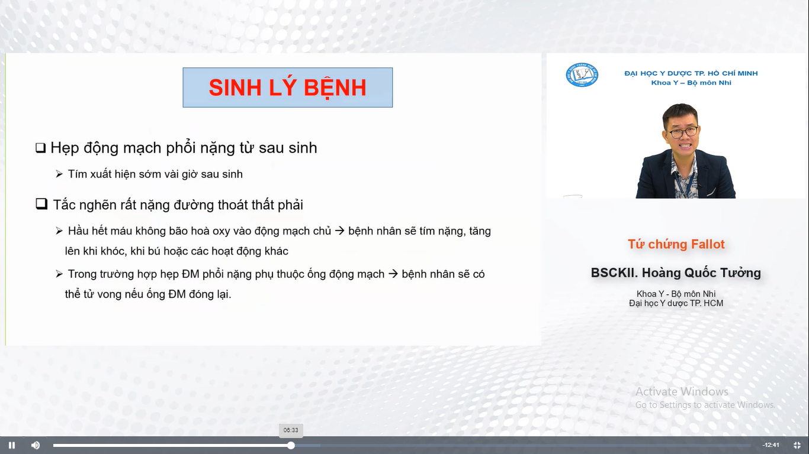

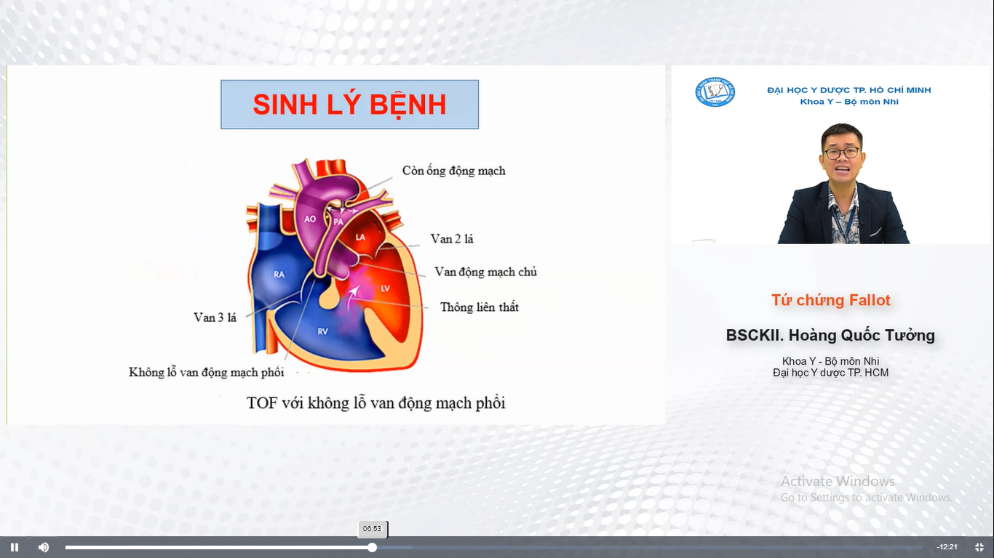máu lên phổi nhờ ống động mạch hoặc tuần hoàn bàng hệ

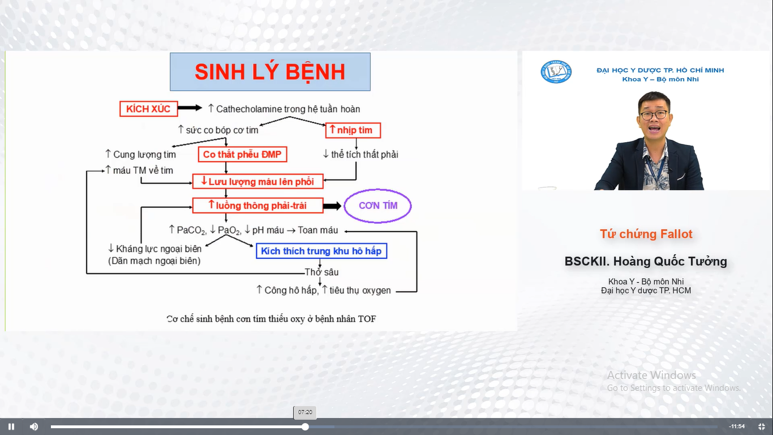

* Cơn tím là do shunt phải-trái tăng lên do 2 nguyên nhân : hẹp đường ra thất P và giảm kháng lực ngoại biên (do thiếu oxy, toan máu, nhiễm trùng)
* Muốn có cơn tím thiếu oxy phải thỏa 2 đk: 1.bệnh tim bẩm sinh có tắc nghẽn đường ra thất phải , có luồng thông P-T. 2. Có yếu tố thúc đẩy luồng thông
* Lâm sàng: tím nặng hơn, thở nhanh sâu, âm thổi nhỏ hơn/ko nghe, phổi ko ran, ảnh hưởng tri giác (quan trọng nhất) nhẹ-nặng

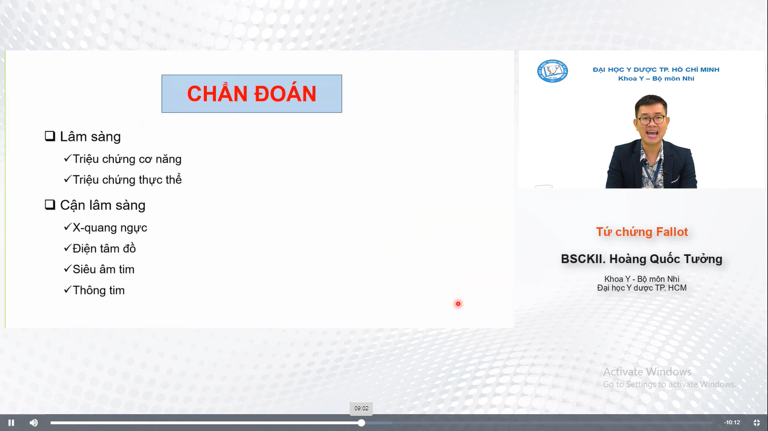

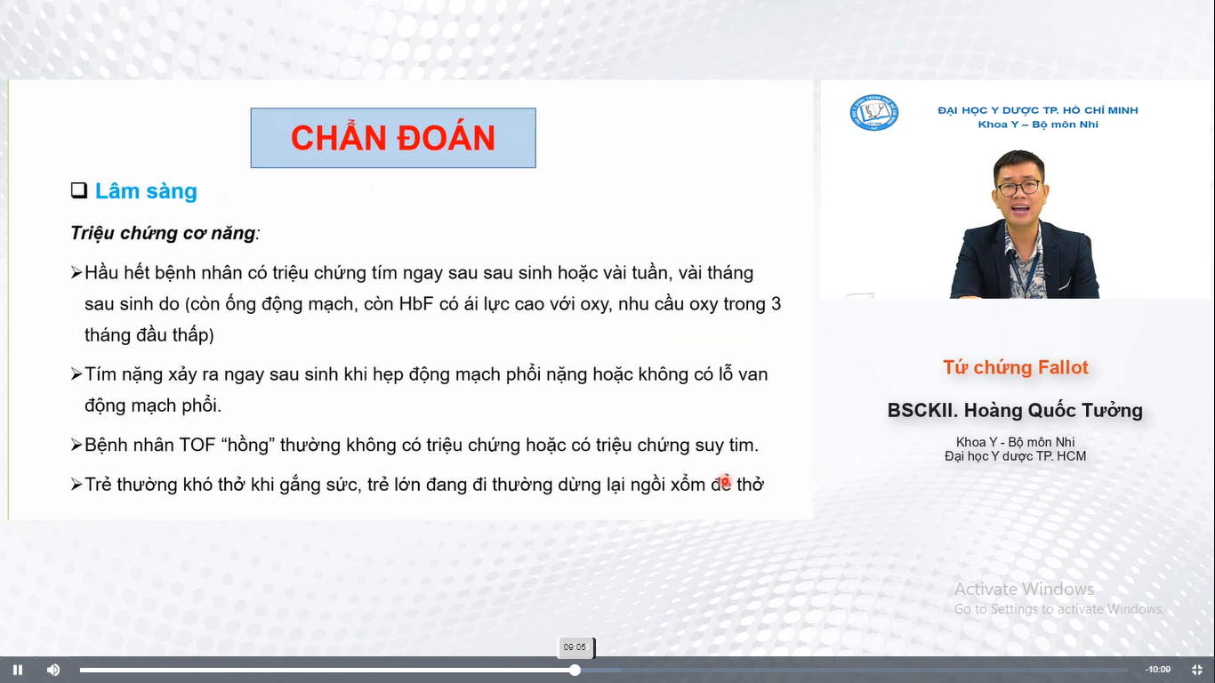

TOF hồng có thể xuất hiện suy tim sau 2 tuần

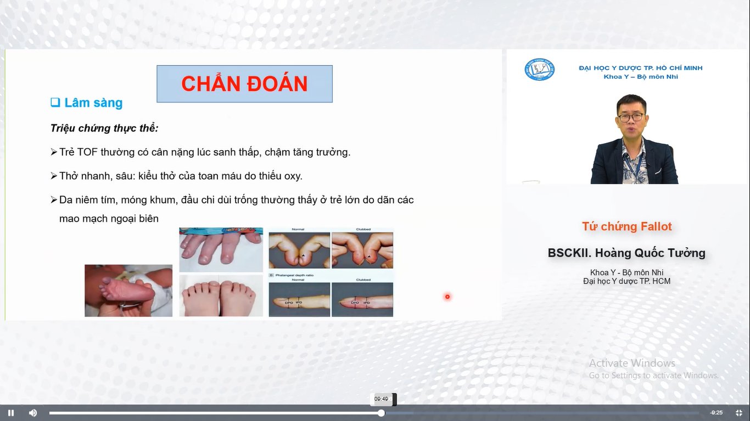



Tư thế ngồi xổm giúp tăng sức cản NB => giảm shunt P-T => trẻ thấy dễ chịu hơn

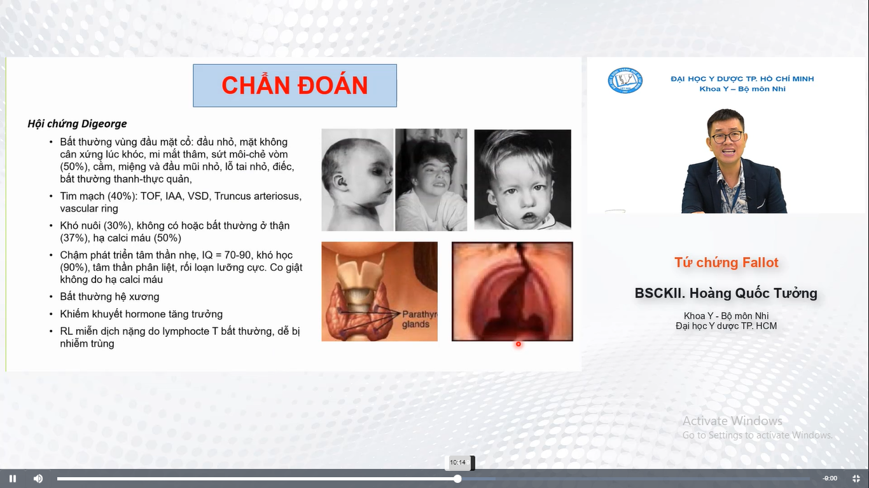

Tìm khuôn mặt dị hình, bất thường xương, hệ miễn dịch, hạ canxi máu

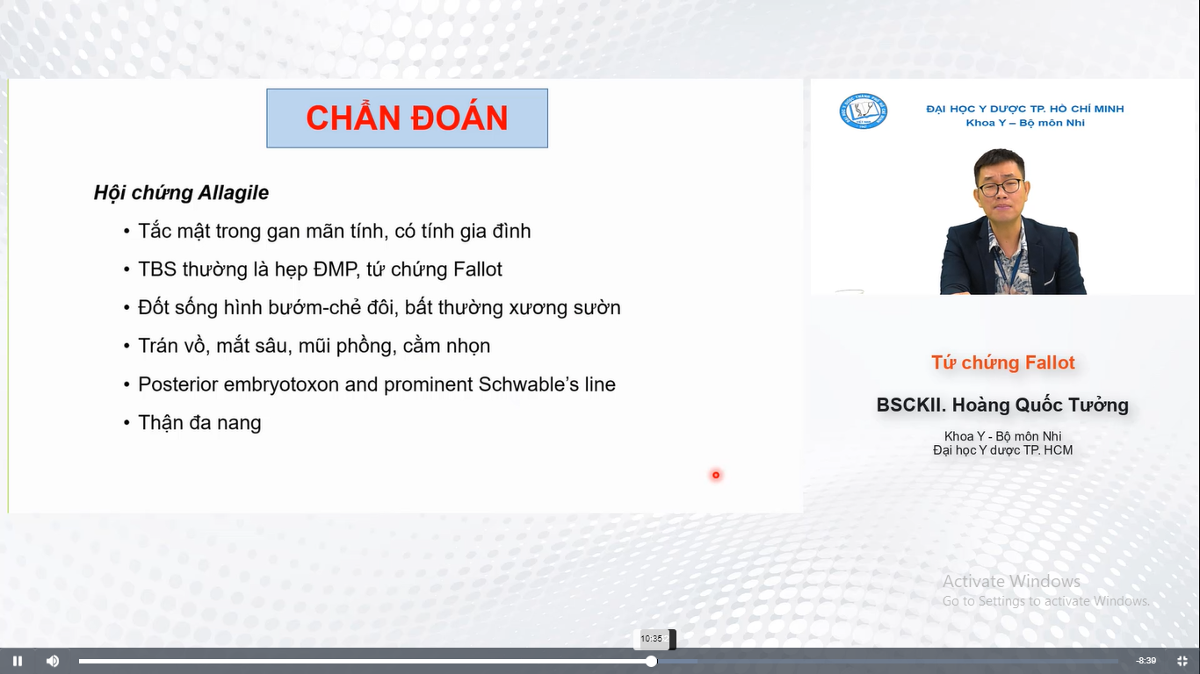

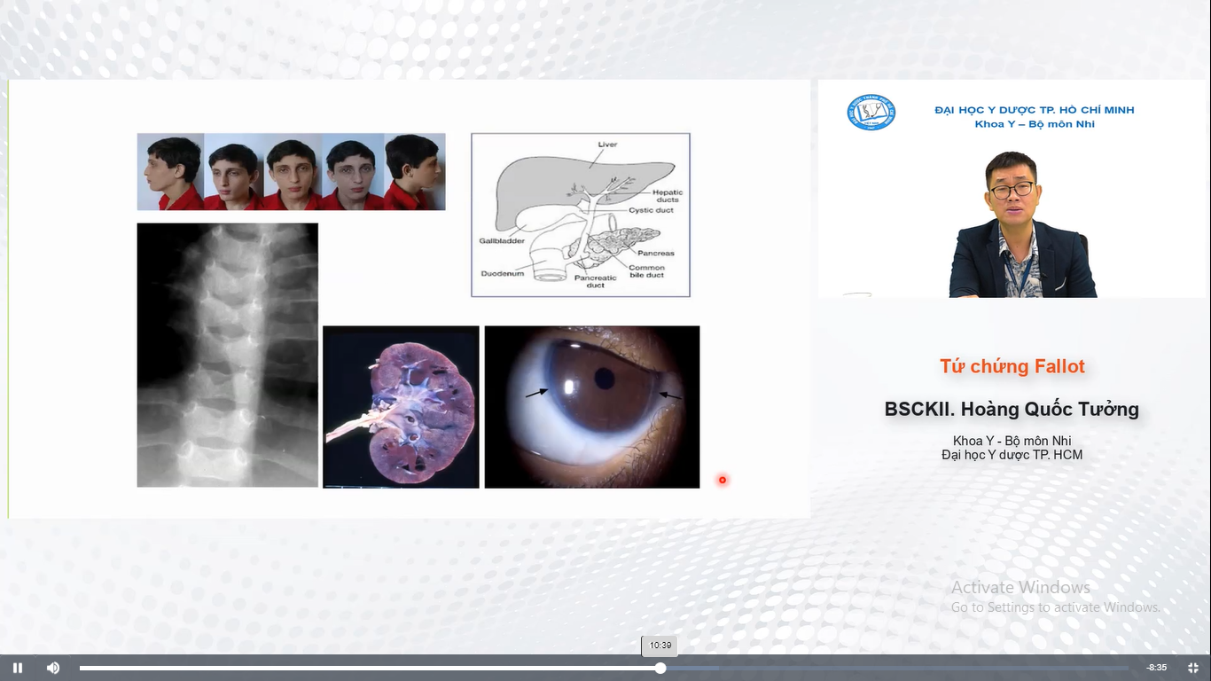

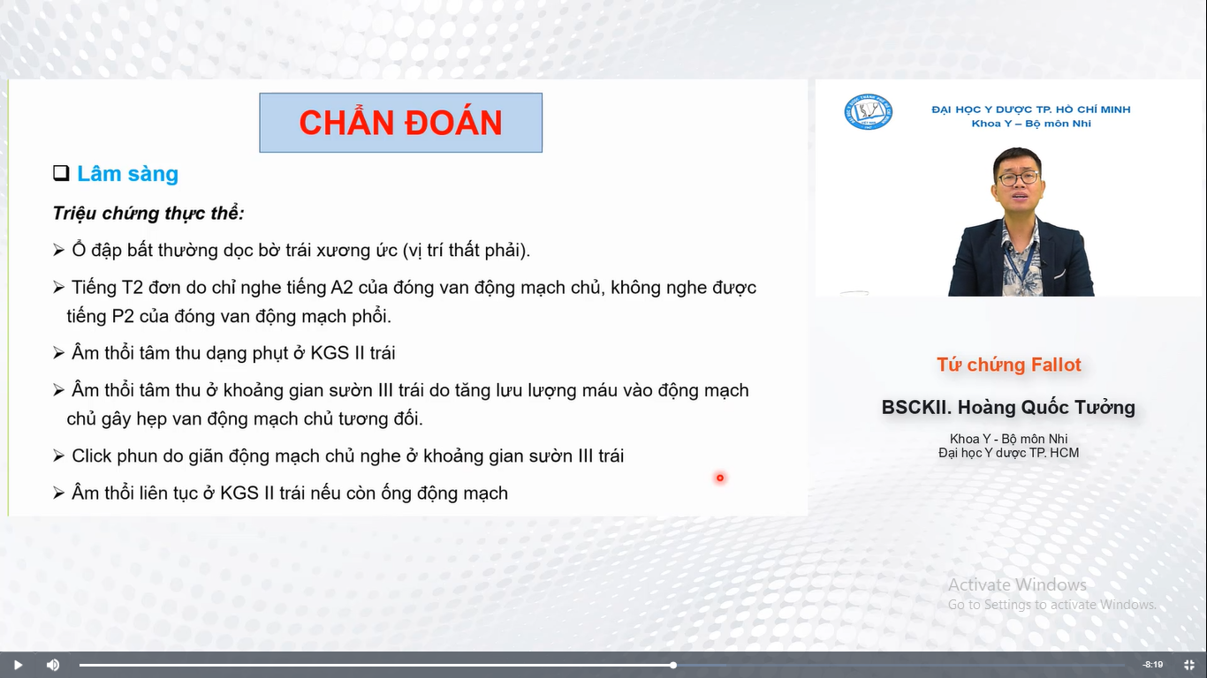

Thông liên thất rộng và cân bằng áp lực, không tạo độ chênh nên thường ko nghe âm thổi của TLT

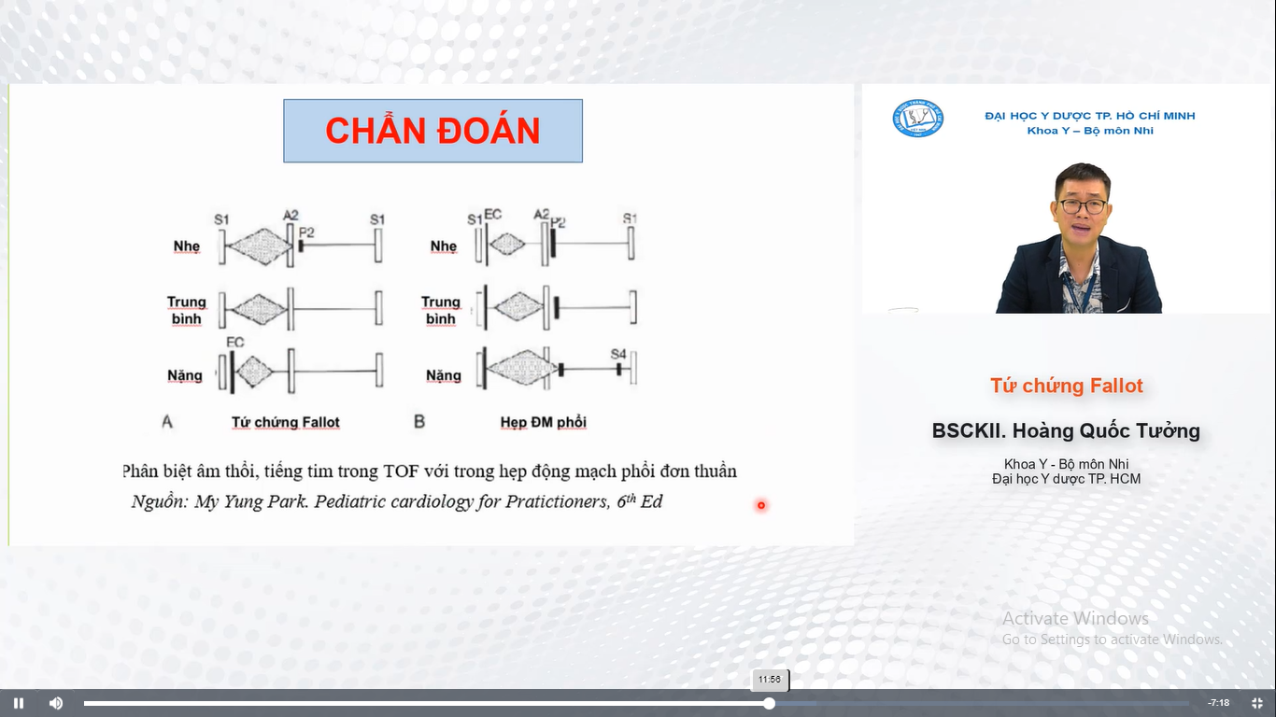

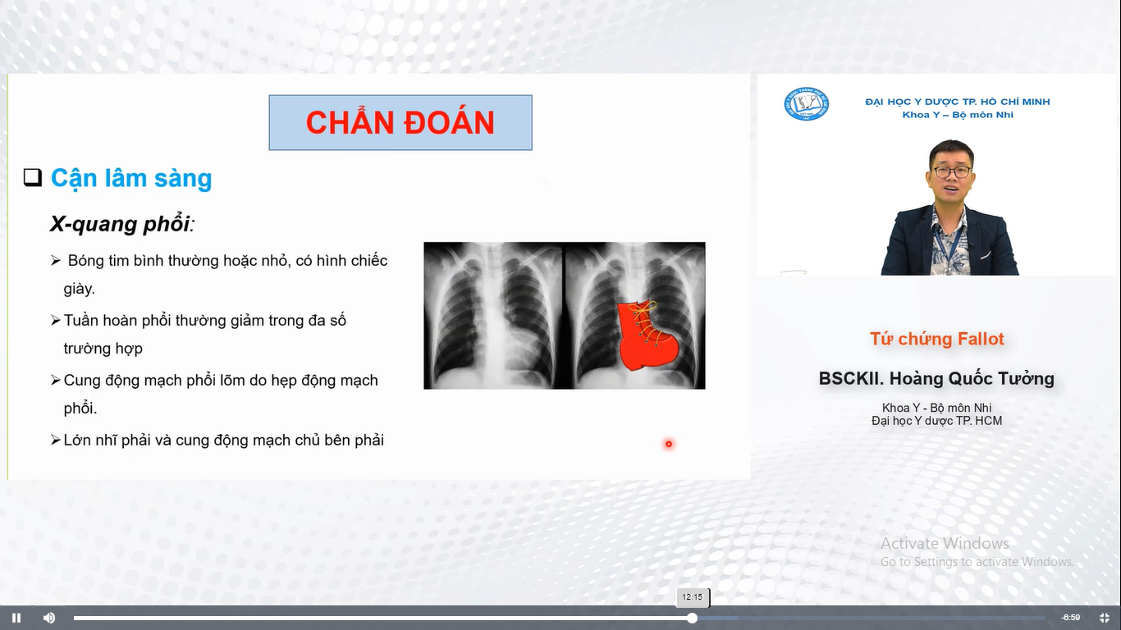

Phế trường tăng sáng

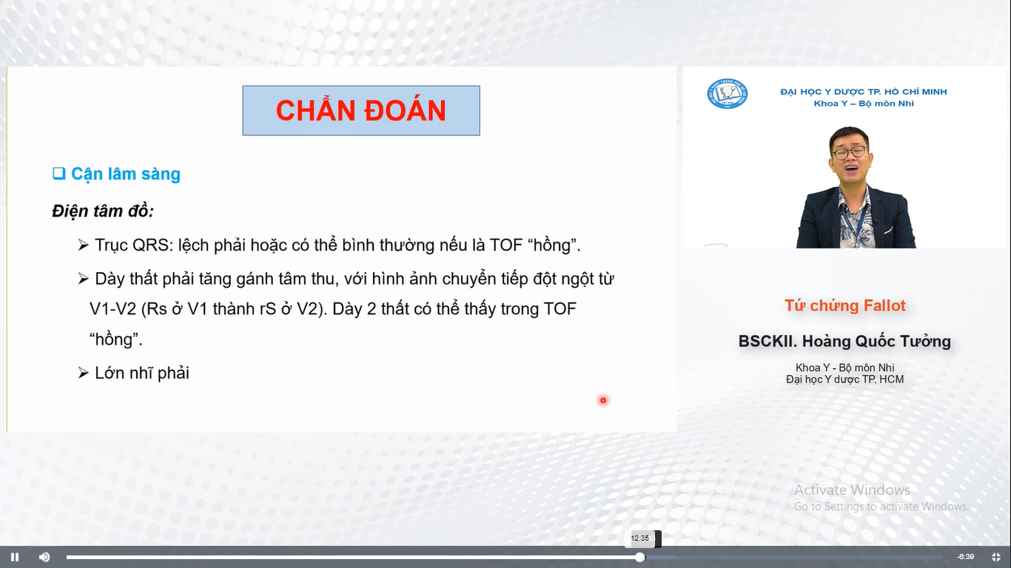

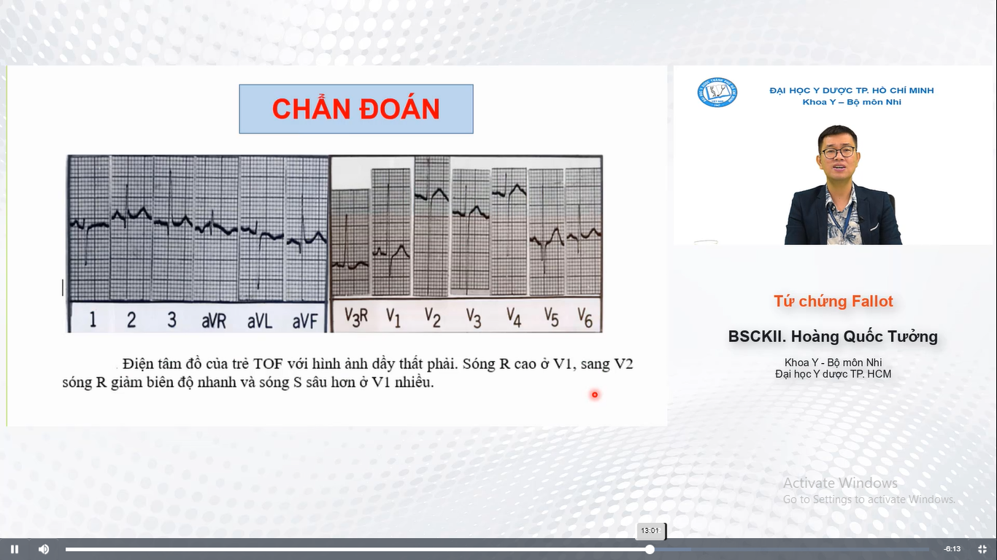

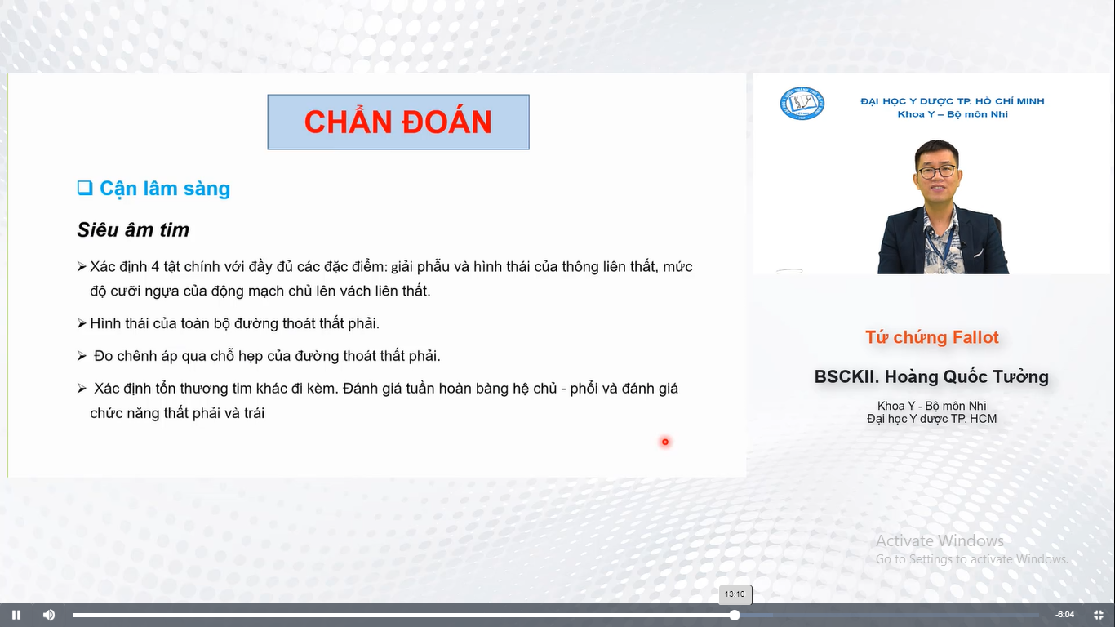

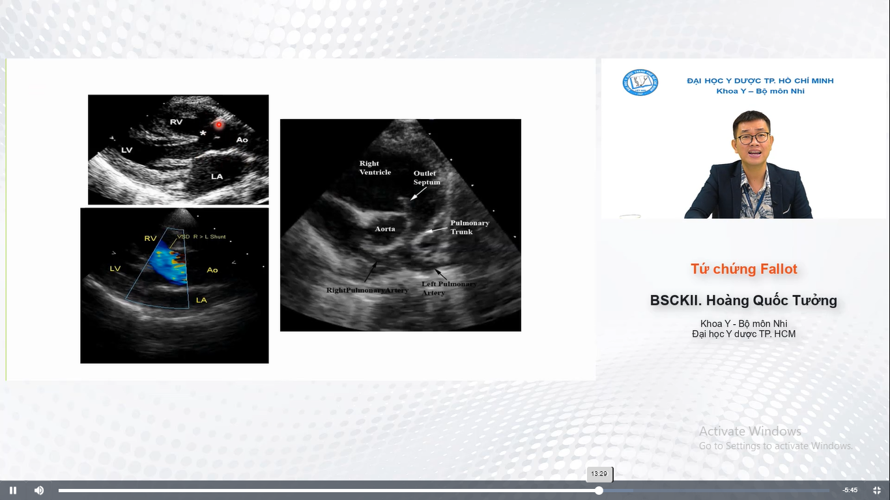

Chấm đỏ: đmc cưỡi ngựa trên vách liên thất khoảng 50%

Hình phải: vách chop di lệch là hẹp đường thoát thất P

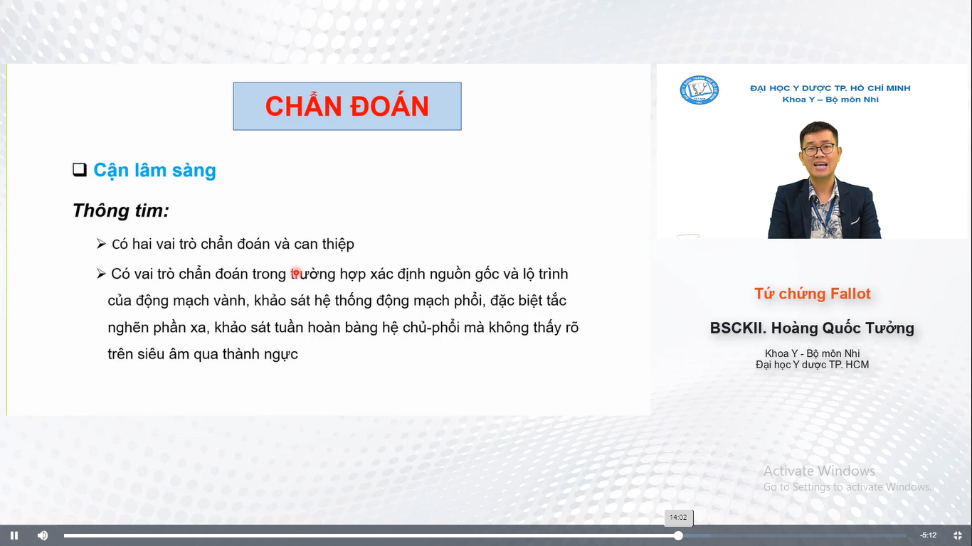

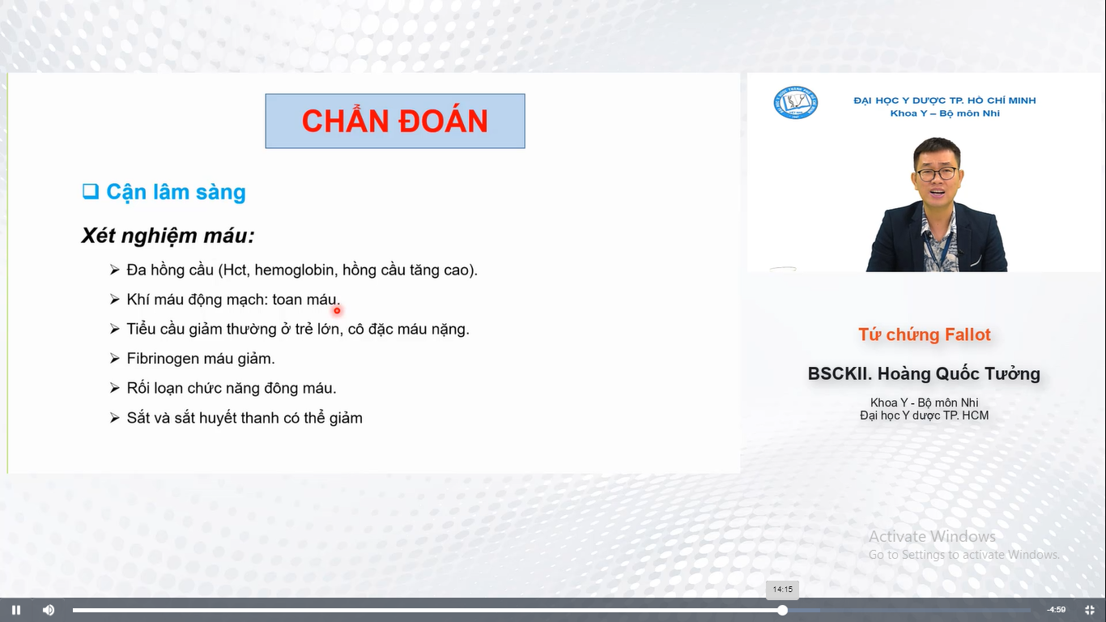

Đa HC do thiếu oxy mạn

TC giảm khi hẹp nặng

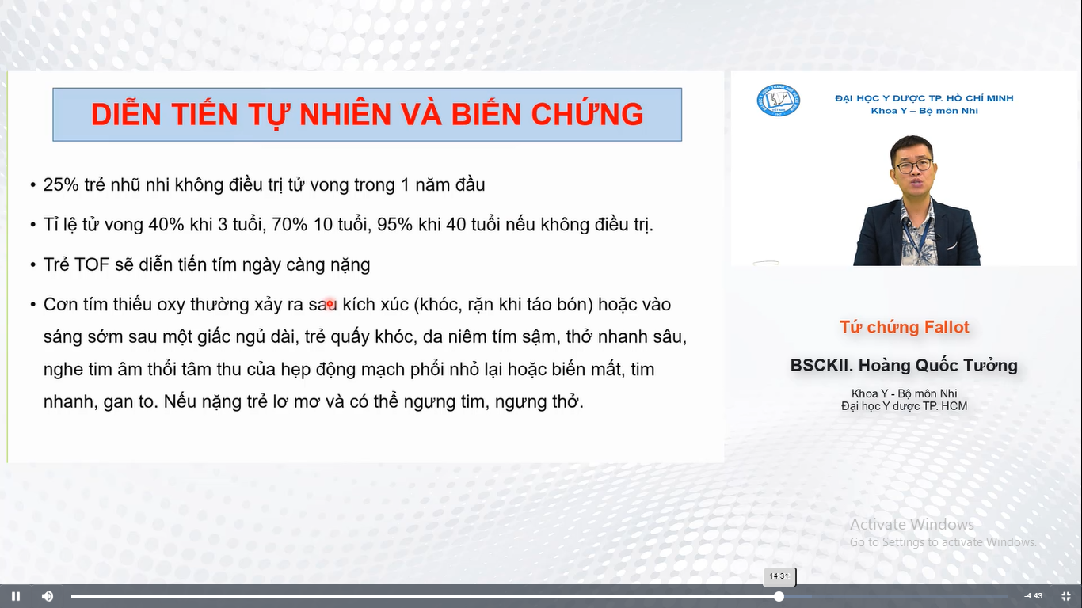

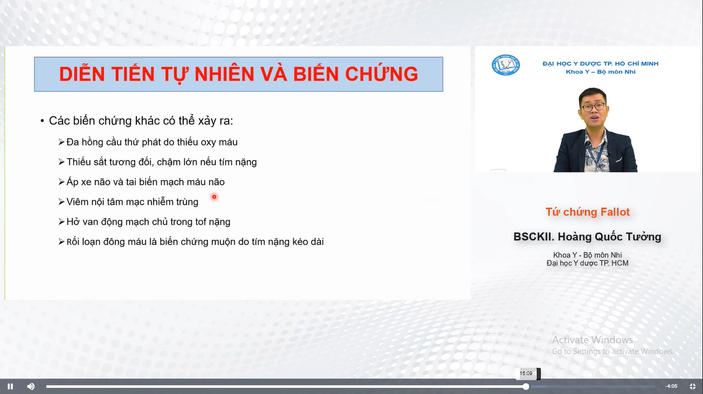

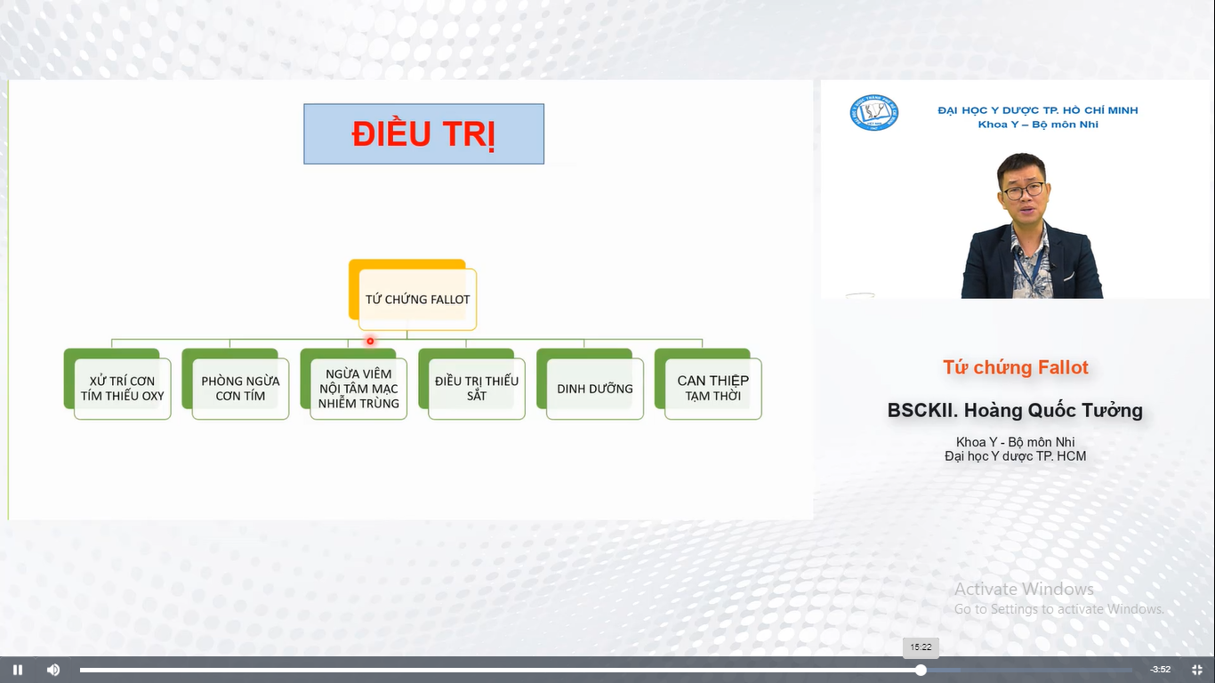  
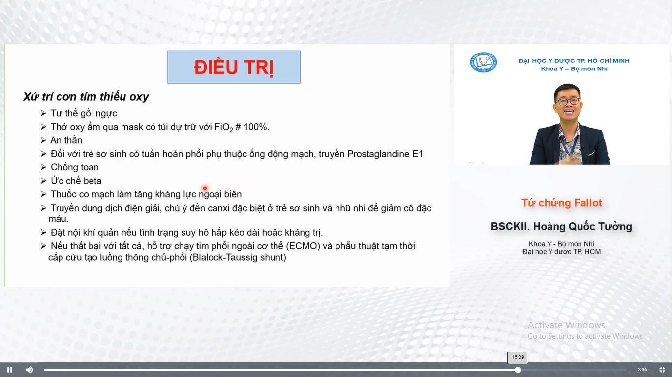

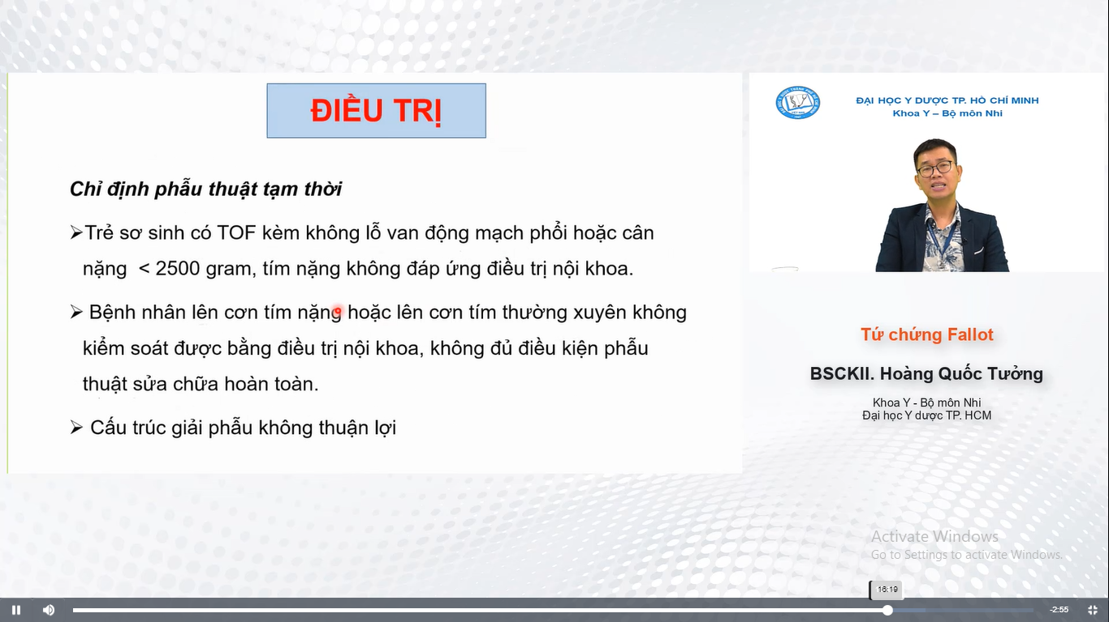

Cấu trúc GP ko thuận lợi gồm: hệ thống mm phổi, cấu trức và CN 2 thất, bất thường mạch vành, tuần hoàn bàng hệ

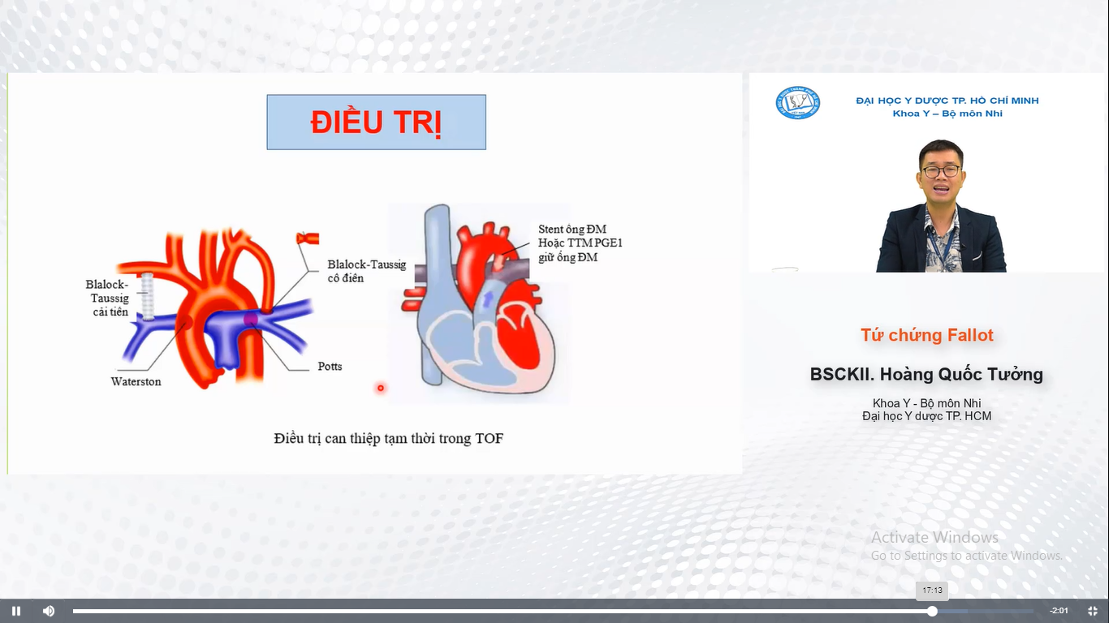

Mục đích: tăng lưu lượng máu lên phổi. BT shunt thường làm nhất

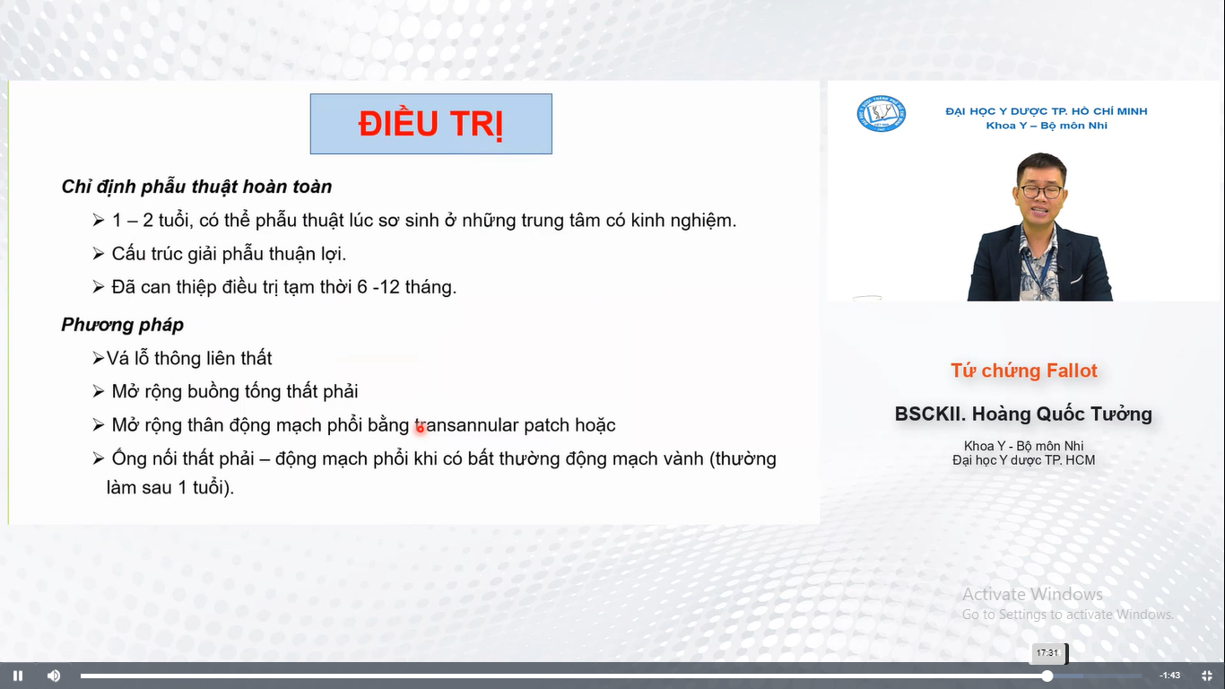

Ngoài ra còn làm ống nối thất P-đmp khi thiểu sản/loạn sản van đmp nặng ko thể giữ van lại

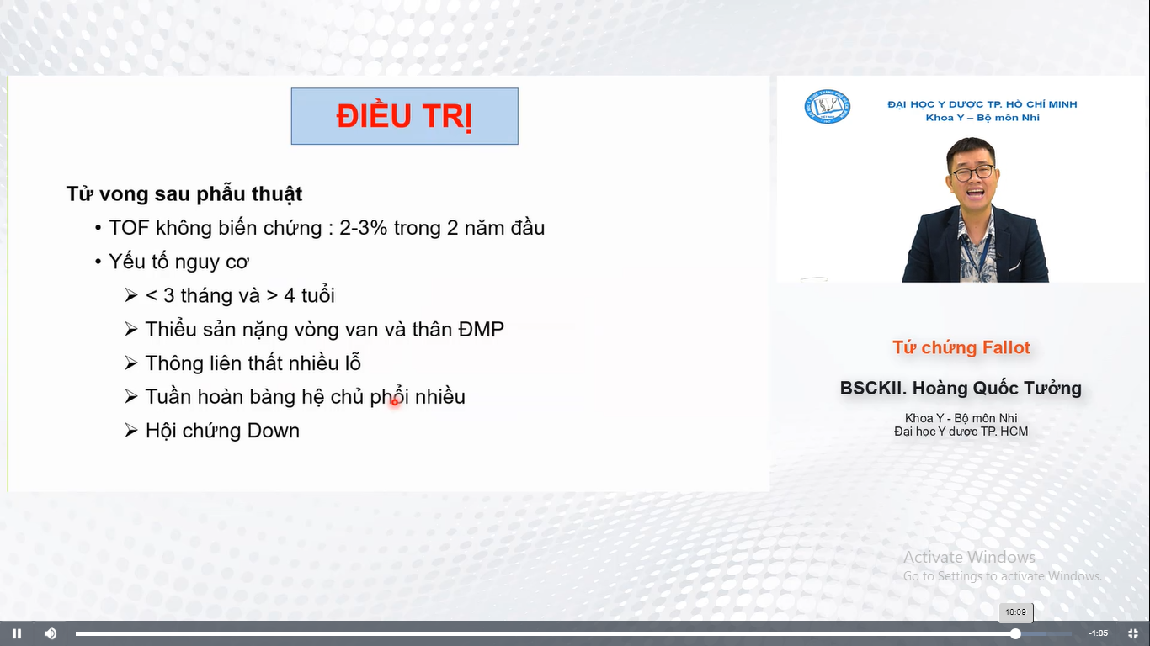

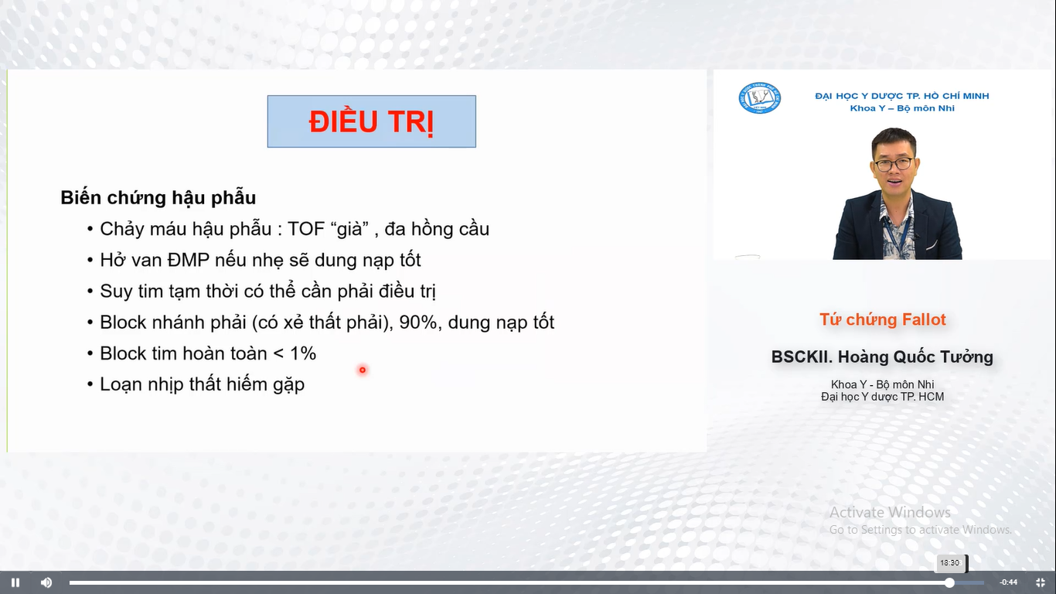

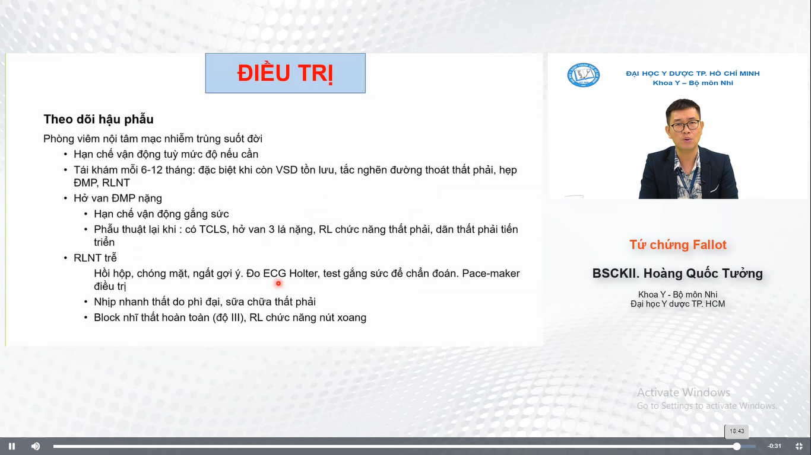

VSD: thông liên thất